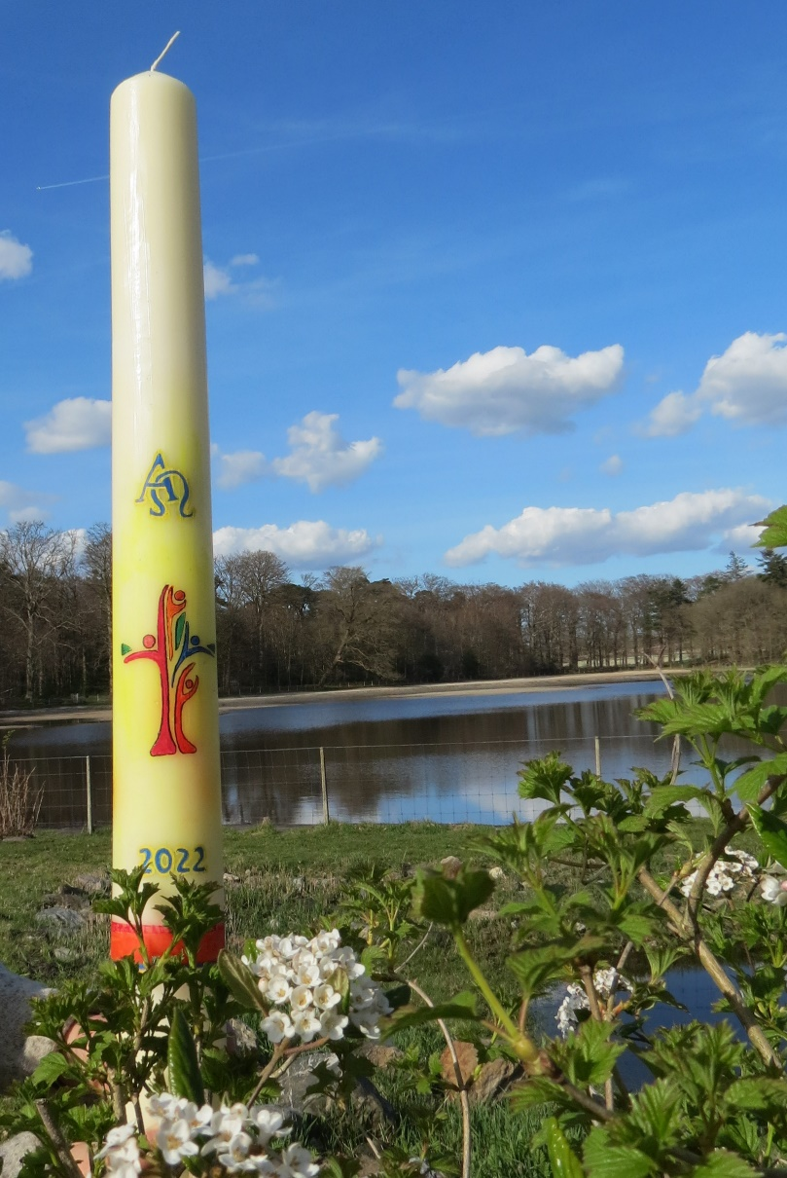
Het is een stille week.
Zoveel onrecht.
Zoveel lijden.
Zoveel verlies.

Het is een goede week.
Zoveel trouw.
Zoveel overgave.
Zoveel moed.

Het is een heilige week.
Zoveel herkenning.
Zoveel verbondenheid.
Zoveel hoop.

Het is de krachtigste week van het jaar.
Stenen worden weggerold.
Duisternis wordt verlicht.
Graankorrel wordt kiemkracht.

Jean Paul Vermasssen

We wensen jullie Zalig Pasen!

